一、复现别人的项目时：
1、首先下载docker desktop，验证docker --version。
2、docker run hello-world，在本地找hello-world镜像，没有则去云端仓库下载镜像。根据镜像开辟空间（在虚拟机中），启动一个容器，执行容器中预设好的脚本，打印欢迎，结束后容器进入停止状态。
容器通过端口映射/网络通信与主机通信，使得主机能获取到容器的运行结果。
（docker run命令包含如下几个命令：docker pull拉取镜像，二进制、压缩分层的文件包；之后docker create创建容器，按照镜像中的配置配置好容器；最后docker start启动容器，按照dockerfile文件中的配置运行命令）
3、docker run的常见参数：-p端口映射，8080：80，主机的8080端口访问容器的80端口。-v，容器中能看到挂载的主机中的文件。--rm，容器运行后自动删除。
4、docker compose up -d，docker compose工具的up命令，一键启动多个容器。它会找到docker-compose.yml文件，运行文件中的多个镜像容器。
（相当于同时docker run多个容器，并且这几个容器间还可以相互通信，不需要配置网络）
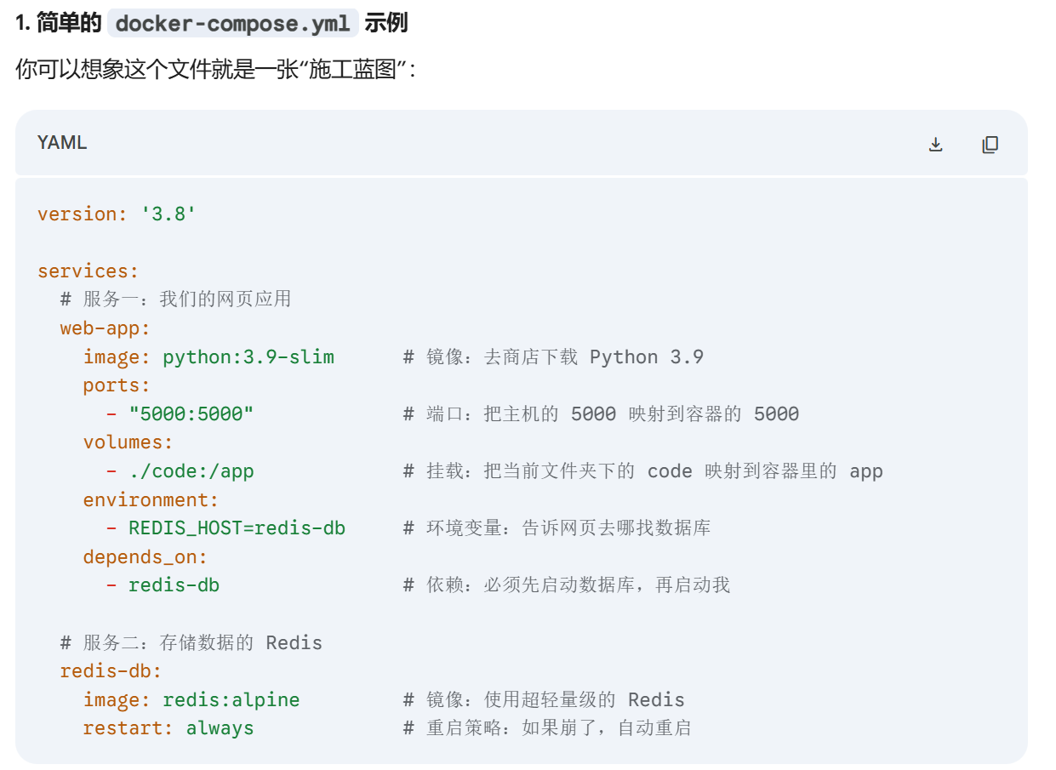
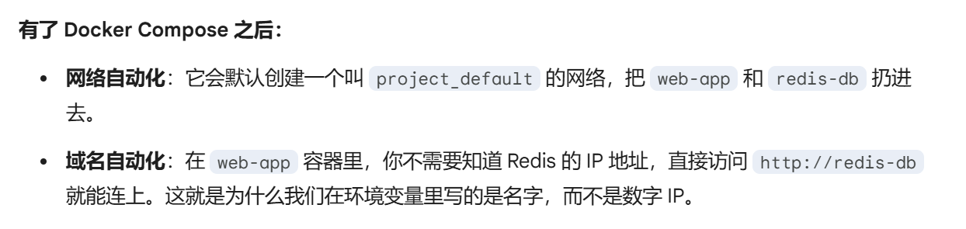
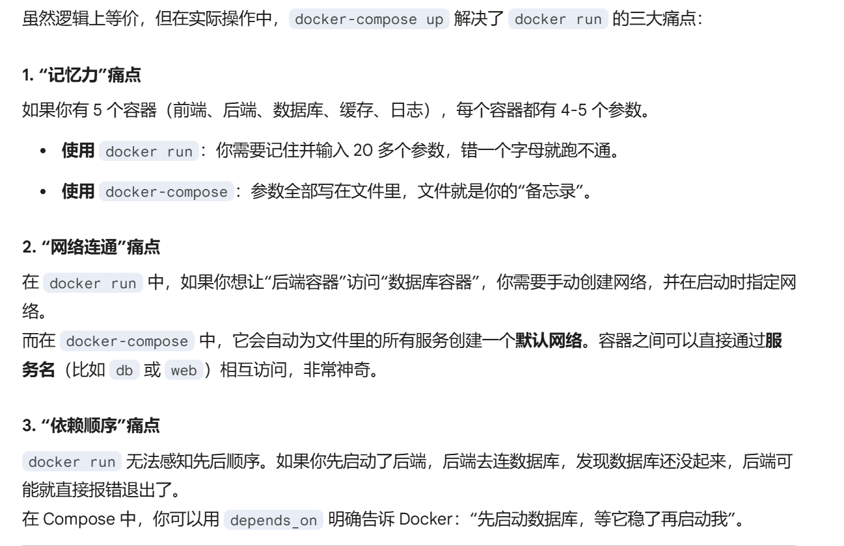

二、打包自己的项目给别人用：
1、编写dockerfile和docker-compose.yml：
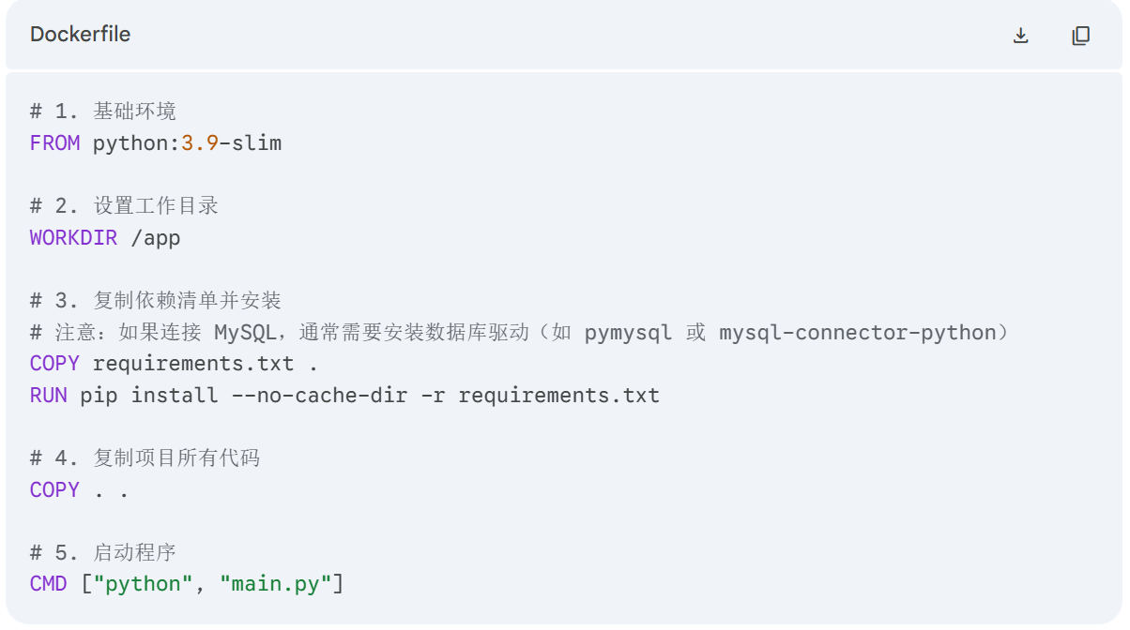
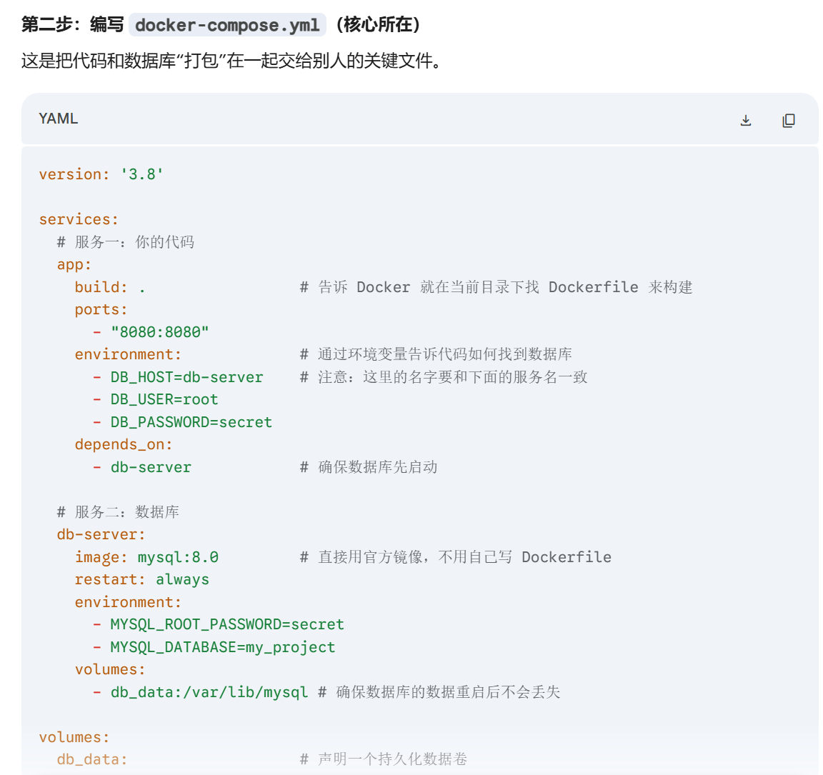
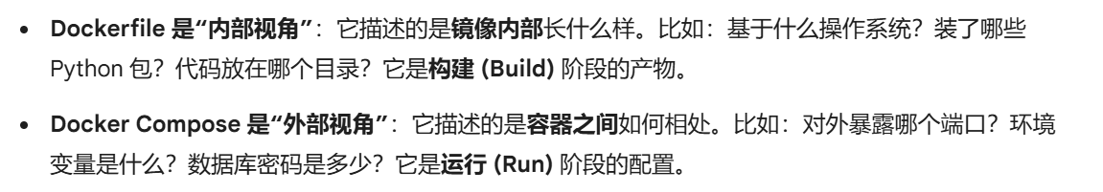
理解为docker-compose.yml中的每一个容器，都有对应的环境配置文件dockerfile。
2、Build镜像
Build出镜像，依次读取dockerfile的每一条指令，依次创建出新的“层”。相当于对一个虚拟环境进行环境配置。
3、push到自己的docker仓库中，类似于自己的github仓库。

三、补充：
1、一个容器中只能运行一个镜像，但是一个项目启动时，可能通过docker-compose.yml同时运行着多个容器。
2、多个容器运行在一台虚拟机中。
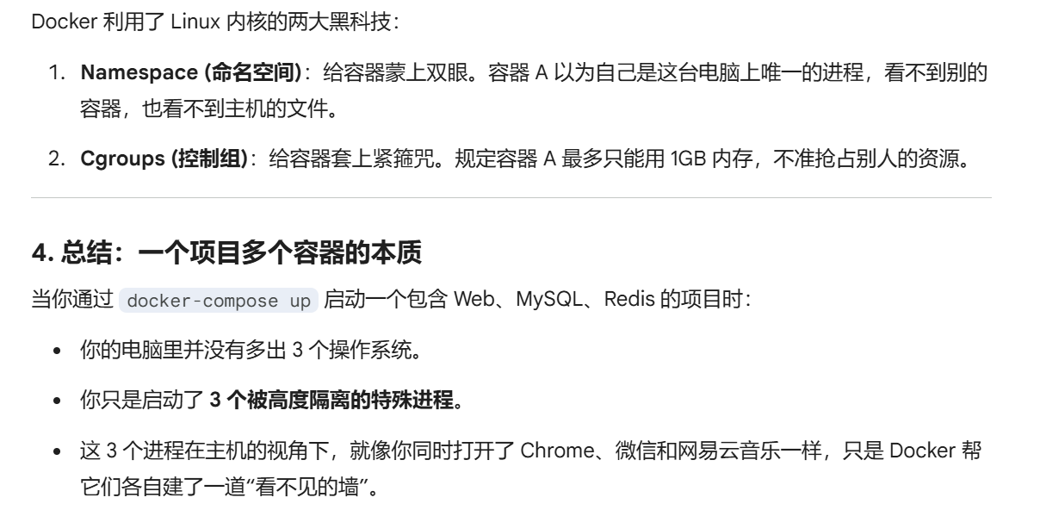
3、docker卷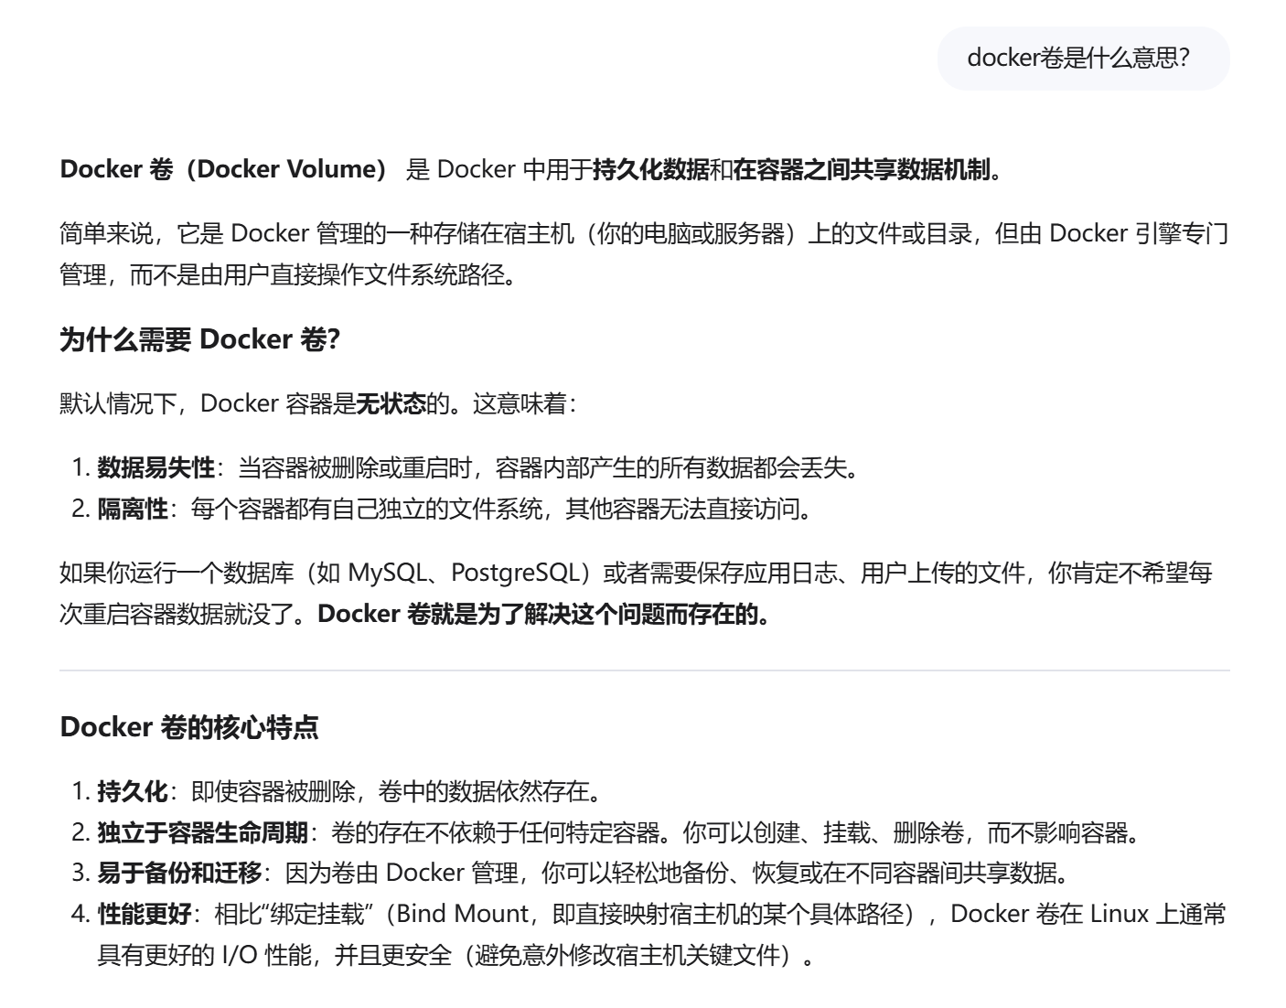

4、docker网络：
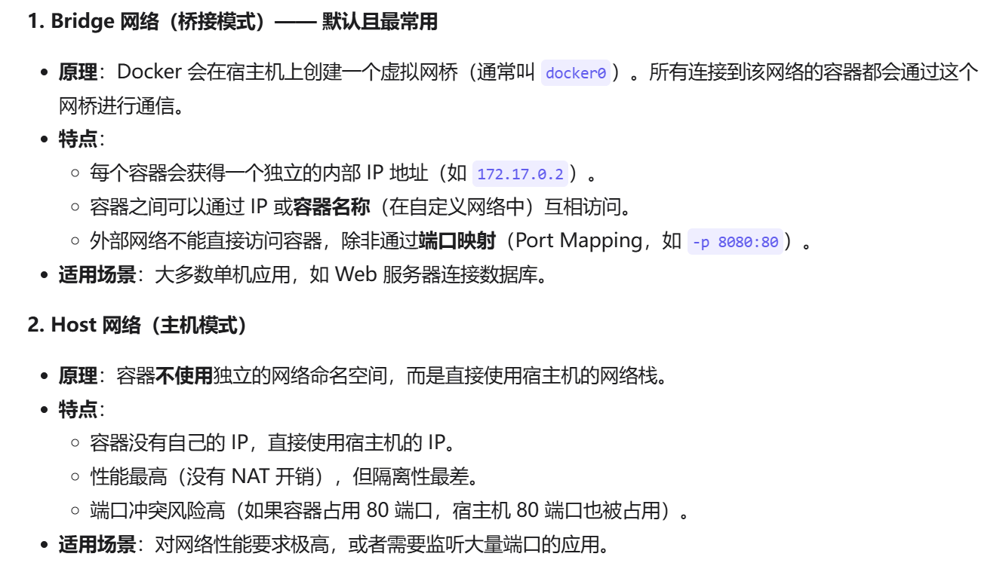

四、案例：
一个项目运行时需要数据库，redis等，docker-compose.yml文件中定义了镜像名，环境变量，volumes（将数据同步保存到主机上，防止容器删除，导致数据丢失）。
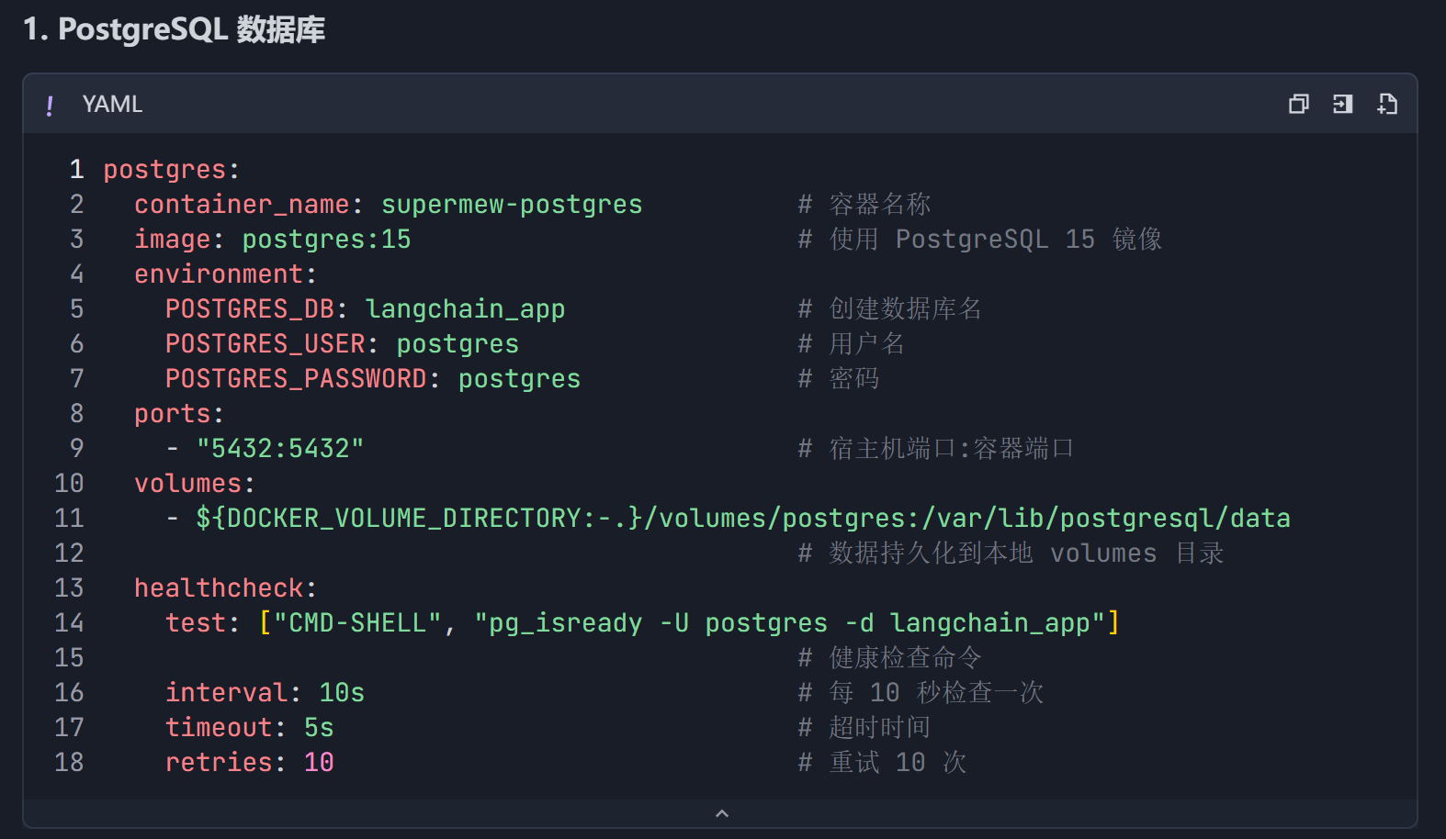
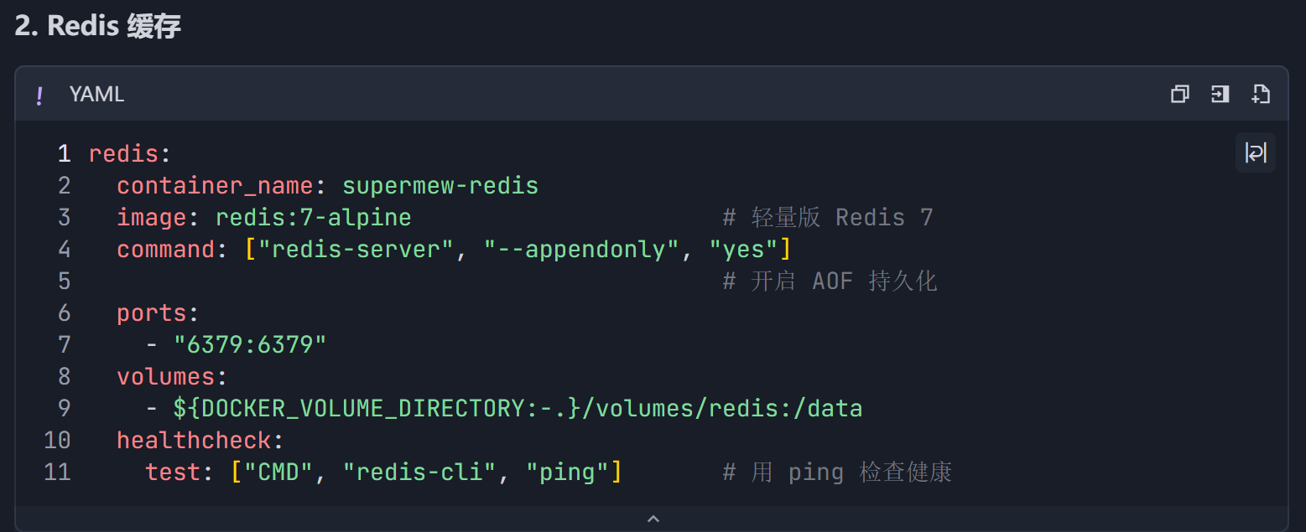

五、菜鸟教程基本命令：
